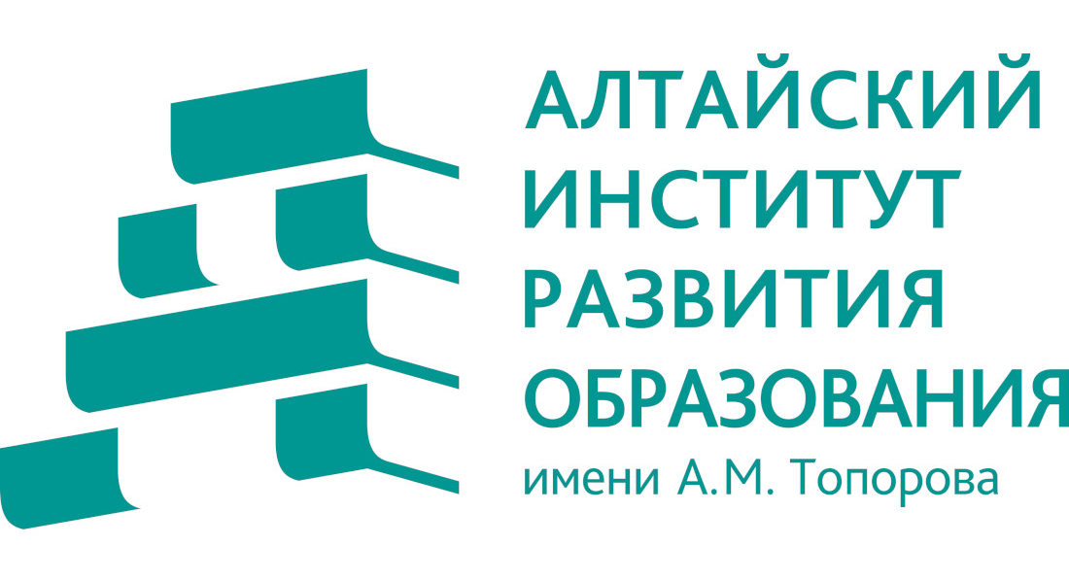
Краевое автономное учреждение дополнительного профессионального образования «Алтайский институт развития образования
имени Адриана Митрофановича Топорова»

Библиотечно-информационный сектор

ФОРМИРОВАНИЕ И ОЦЕНКА ФУНКЦИОНАЛЬНОЙ ГРАМОТНОСТИ ШКОЛЬНИКОВ

Аннотированный библиографический список литературы на основе научно-методического журнала
«Управление качеством образования: теория и практика эффективного администрирования»
2022 год № 5

Барнаул 2022
1. Нестеренко, Д. П. Подходы к развитию функциональной грамотности / Д. П. Нестеренко // Управление качеством образования: теория и практика эффективного администрирования : науч.-метод. журн. - 2022 – № 5. - С. 3-10. В первые десятилетия XXI века в международном педагогическом дискурсе сложился консенсус относительно необходимости формирования у учеников, наряду с предметными знаниями, набора универсальных навыков и компетенций. Одной из таких рамок, дополняющих знаниевую парадигму обучения, стала модель функциональных грамотностей. В статье рассматриваются основные мировые модели развития функциональной грамотности с учетом российской практики и предлагаются конкретные подходы для проектирования как образовательных курсов, так и отдельных учебных заданий.
2. Браташ, В. С. Работа со «смешанными» текстами – вклад в развитие читательской грамотности / В. С. Браташ // Управление качеством образования: теория и практика эффективного администрирования : науч.-метод. журн. - 2022 – № 5. - С. 10-16. - Литература. Международная программа по оценке образовательных достижений учащихся (PISA) комплексно подходит к оценке читательской грамотности, откликаясь на происходящие изменения в обществе. Данная статья представляет собой попытку проанализировать существующие тенденции относительно читательской грамотности, дать характеристику «смешанным» текстам и предложить варианты взаимодействия с ними учащихся в процессе обучения в школе.
3. Пильдес, И. В. Функциональная грамотность как условие развития одаренности / И. В. Пильдес, И. В. Гладиборода // Управление качеством образования: теория и практика эффективного администрирования : науч.-метод. журн. - 2022 – № 5. - С. 16-22. - Литература. Данная статья рассматривает формирование функциональной грамотности как одно из важнейших условий поддержки и развития детской одаренности в контексте непрерывного образования и вызовов современного общества. Изменилось ли понимание одаренности и какие особенности новой функциональной грамотности важны педагогу для выстраивания образовательного процесса? Какие навыки становятся наиболее актуальными, когда мы говорим о реализации личностного потенциала? Как эффективно поддержать одаренность в условиях вызовов XXI века?
4. Кондратьева, М. П. Модель цифровых навыков и компетенций : глобальные вызовы современности / М. П. Кондратьева // Управление качеством образования: теория и практика эффективного администрирования : науч.-метод. журн. - 2022 – № 5. - С. 22-28. - Литература. Нарастающие темпы развития цифровых технологий, цифровизация экономики как один из основных векторов развития страны и при этом недостаточный уровень развития цифровых навыков у населения, чтобы удовлетворить возрастающий спрос, обосновывают необходимость в пересмотре требований к уровню развития цифровых навыков школьников и подходов к их формированию. В статье представлен краткий обзор модели цифровых навыков и компетенций школьников, разработанной в рамках программы « Цифровые навыки и компетенции» БФ Сбербанка « Вклад в будущее» на основании анализа международных исследований и подходов к данному вопросу, российских стандартов образования и запросов к рынку труда со стороны государства и бизнеса.
5. Палфинов, К. Н. Креативное и критическое мышление: 1+1=3 / К. Н. Палфинов // Управление качеством образования: теория и практика эффективного администрирования : науч.-метод. журн. - 2022 – № 5. - С. 28-33. - Литература. В статье рассмотрены вопросы применения креативного и критического мышления к полученным ранее знаниям и опыту с целью принятия инновационных решений. Представлена мнемоническая методика SCAMPER.
6.Моргун, Д. В. Формирование экологической грамотности школьников : теория и практика / Д. В. Моргун, Д. С. Ермаков, А. С. Ермаков // Управление качеством образования: теория и практика эффективного администрирования : науч.-метод. журн. - 2022 – № 5. - С. 33-42. - Литература. Экологическая грамотность - одна из новых грамотностей, необходимых каждому современному человеку. В статье представлены основные характеристики функциональной экологической грамотности, предложена модель « зелёной» школы для её формирования с учётом принципов устойчивого развития.
7. Дирюгина, Е. С. Исследование креативности обучающихся общеобразовательных организаций – участниц программы по развитию личностного потенциала / Е. С. Дирюгина // Управление качеством образования: теория и практика эффективного администрирования : науч.-метод. журн. - 2022 – № 5. - С. 42-47. - Литература. В статье представлены результаты исследования уровня сформированности компетенций креативного мышления у обучающихся 4-х и 7-х классов в начале и в конце учебного года. Все испытуемые обучаются в школах Ярославской и Калужской областей, принимающих участие в Программе Благотворительного фонда «Вклад в будущее» по развитию личностного потенциала. Показано, что в 7-х классах экспериментальная группа (классы педагогов, прошедших обучение по Программе и реализующих уроки «4К» демонстрирует больший прогресс в развитии креативности по сравнению с контрольной группой (классами из школ-участниц Программы, педагоги которых не прошли обучение и в которых не проводились уроки « 4К» ). Значимых различий между экспериментальной и контрольной группами в 4-х классах не наблюдается.
8. Говор, С. А. Развитие функциональной математической грамотности учащихся посредством проблемных сюжетных задач / С. А. Говор, Ю. В. Стоянова // Управление качеством образования: теория и практика эффективного администрирования : науч.-метод. журн. - 2022 – № 5. - С. 47-56. - Литература. В статье рассмотрены вопросы развития функциональной математической грамотности, построенные на проблемных, практико-ориентированных задачах. Приводятся подробное описание сюжетов, решения и рекомендации по применению заданий с учётом возраста учащихся. Описаны сложности изучения раздела «Стереометрия» школьного курса геометрии.
9. Рогова, О. Ю. Развитие функциональной грамотности с помощью приемов критического мышления при подготовке к написанию ОГЭ / О. Ю. Рогова // Управление качеством образования: теория и практика эффективного администрирования : науч.-метод. журн. - 2022 – № 5. - С. 56-61. - Литература. В статье рассматривается результативность применения технологии развития критического мышления при подготовке к написанию сочинения-рассуждения в формате основного государственного экзамена по русскому языку как один из способов формирования функциональной грамотности.
10. Гончарова, Е. А. Развитие функциональной читательской грамотности на уроках истории и обществознания / Е. А. Гончарова // Управление качеством образования: теория и практика эффективного администрирования : науч.-метод. журн. - 2022 – № 5. - С. 61-65. - Литература. В статье рассмотрены основные причины важности формирования функциональной грамотности школьников. Предложены задания, способствующие развитию читательской грамотности на уроках истории и обществознания.
11. Уласевич, О. Н. Учим учиться (Из опыта работы гимназии № 12 г. Липецка) / О. Н. Уласевич, Е. П. Ахонен, Е. В. Китаева // Управление качеством образования: теория и практика эффективного администрирования : науч.-метод. журн. - 2022 – № 5. - С. 65-69. - Литература. В статье описывается опыт работы коллектива МБОУ гимназии № 12 города Липецка по формированию функциональной грамотности. Рассмотрены создание проектной группы, взаимодействие с социальными партнёрами, использование свободно распространяемых цифровых ресурсов и платформ.
12. Громова, Т. А. Формирование финансовая грамотности на уроках в начальной школе / Т. А. Громова // Управление качеством образования: теория и практика эффективного администрирования : науч.-метод. журн. - 2022 – № 5. - С. 69-77. - Литература. В статье рассмотрены вопросы формирования финансовой грамотности на уроках окружающего мира и математики. Описываются методы, приёмы и формы организации учебной деятельности на уроке с применением цифровой образовательной среды. Представлен опыт реализации формирования финансовой грамотности младших школьников.
13. Чернышева, В. А. Роль геймификации и персонализации в развитии функциональной грамотности на уроках географии / В. А. Чернышева // Управление качеством образования: теория и практика эффективного администрирования : науч.-метод. журн. - 2022 – № 5. - С. 77-83. - Литература. География - одна из самых древних наук. Человечество уже много веков накапливает географические знания, и этот процесс не останавливается. Обучающиеся всегда с интересом изучают географию, наверное, не случайно современные ученые называют её наукой для будущего, а дети говорят, что это наука для жизни. Учителя географии используют разные методы и приёмы для того, чтобы обучающиеся не только научились добывать знания, анализировать, систематизировать материал, но и развивали креативность, критическое мышление, осваивали различные виды коммуникации, применяли приобретённые знания и умения для решения жизненных задач. Особую роль в формировании данных навыков играют геймификация и персонализация образовательного процесса.
14. Грибков, И. В. Тайм-менеджмент для молодого учителя / И. В. Грибков // Управление качеством образования: теория и практика эффективного администрирования : науч.-метод. журн. - 2022 – № 5. - С. 83-89. - Литература. В статье рассмотрены основные принципы тайм-менеджмента для молодых сотрудников образовательных организаций, отражающие современный запрос на формирование «навыков будущего». Указываются основные точки входа для эффективного применения конкретных технологий тайм-менеджмента как самими педагогами, так и управленческими командами.
15. Высоцкая, Е. Н. Педагогические приемы развития учебной самостоятельности учащихся / Е. Н. Высоцкая // Управление качеством образования: теория и практика эффективного администрирования : науч.-метод. журн. - 2022 – № 5. - С. 89-96. - Литература.

Список литературы подготовлен библиотекарем Кошкиной Л. Ю.

